
МИНОБРНАУКИ РОССИИ
Федеральное государственное бюджетное образовательное учреждение
высшего образования
«МИРЭА – Российский технологический университет»
РТУ МИРЭА
Институт искусственного интеллекта
Кафедра проблем управления

ПРАКТИЧЕСКАЯ РАБОТА №2
по курсу элитной подготовки Предиктивные технологии в умном производстве.

Тема практической работы: «Взаимодействие с шиной SPI для работы с TFT-дисплеем»

Студент группы: КРБО-03-23 | Зенина А.А. _______________
Преподаватель: | К.т.н. доцент Благовещенский В.Г. _______________

Работа представлена к защите: | «___» ___________ 2025 г.

Москва 2025

1. Цель работы
Разобраться с шиной SPI на STM32 в Arduino-совместимом стиле (STM32Duino).
1. Подключить и инициализировать TFT-дисплей на контроллере ILI9341.
2. Освоить базовые операции графической библиотеки Adafruit_GFX: позиционирование курсора, выбор цвета/размера шрифта, печать текста.
3. Изменить исходный пример и выполнить мини-задания (форматирование текста, геометрические примитивы, простая «анимация»).

2. Задача работы
1. Изменить цвет первой строки на синий, вторую - на жёлтый.
2. Перенести первую строку в левый верхний угол (x=0,y=0), вторую - по центру экрана.
3. Перед выводом текста выполнить заливку экрана чёрным.
4. Добавить горизонтальную линию под первой строкой.
5. Вывести текущий счётчик секунд (от запуска) в loop() раз в 500 мс.
6. Реализовать FPS-счётчик.
7. Создать простую анимацию (движущийся кружок).
8. Исследовать влияние скорости SPI на производительность.
9. Реализовать экран приветствия и рабочий экран.

3. Теоретические сведения
Интерфейс SPI (Serial Peripheral Interface)
SPI - это синхронный последовательный интерфейс передачи данных, используемый для связи между микроконтроллерами и периферийными устройствами. Основные сигналы SPI:
- SCK (Serial Clock) - тактовый сигнал
- MOSI (Master Out Slave In) - данные от мастера к ведомому
- MISO (Master In Slave Out) - данные от ведомого к мастеру
- CS (Chip Select) - выбор ведомого устройства
Контроллер дисплея ILI9341
ILI9341 - это контроллер для TFT LCD дисплеев с разрешением до 240x320 пикселей. Поддерживает 18-битный цвет (262,144 цвета). Коммуникация осуществляется через SPI интерфейс.
Графическая библиотека Adafruit_GFX
Adafruit_GFX - это библиотека для работы с графическими дисплеями, предоставляющая:
- Функции для рисования примитивов (линии, прямоугольники, круги)
- Вывод текста с различными шрифтами и размерами
- Управление цветом и позиционированием
Лабораторная установка:
- Плата STM32 Nucleo-C031C6
- TFT-дисплей на контроллере ILI9341
- Среда разработки Wokwi для симуляции
- Библиотеки: Adafruit_GFX, Adafruit_ILI9341

4. Расчетно-графическая часть
4.1. Описание соединений
Описание подключения:
- D2 (PA10) → DC (Data/Command) дисплея - определяет тип передаваемых данных (команда или данные)
- D3 (PB3) → CS (Chip Select) - выбор дисплея как ведомого устройства
- D11 (PA7) → MOSI - передача данных от микроконтроллера к дисплею
- D12 (PA6) → MISO - передача данных от дисплея к микроконтроллеру (не используется в данном случае)
- D13 (PA5) → SCK - тактовый сигнал для синхронизации передачи
4.2. Реализация основных функций
Инициализация дисплея:
Adafruit_ILI9341 tft = Adafruit_ILI9341(TFT_CS, TFT_DC);
tft.begin();
tft.setSPISpeed(28000000); // Установка высокой скорости SPI
Экран приветствия:
Реализована функция print_greetings(), которая выводит приветственное сообщение с синим текстом в верхнем левом углу и жёлтым текстом по центру экрана, разделённым белой линией.
Таймер и FPS-счётчик:
В функции loop() реализован вывод текущего времени работы системы (в секундах) и подсчёт FPS (кадров в секунду) с обновлением каждые 500 мс и 1000 мс соответственно.
Анимация:
Реализована анимация движущегося красного кружка по горизонтальной траектории с использованием функций fillCircle() для отрисовки и fillRect() для стирания предыдущей позиции.
4.3. Результаты работы программы
На Рисунке 2 представлен экран приветствия программы.
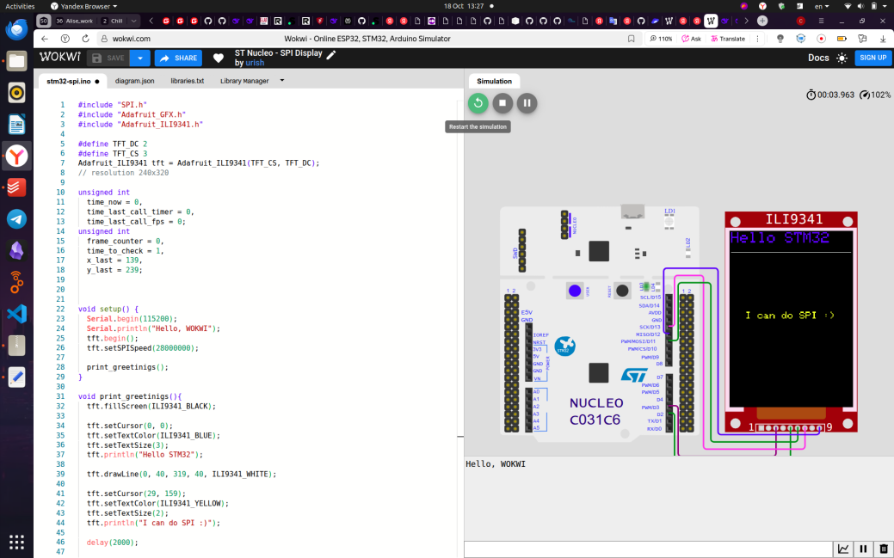
Рисунок 2 – Экран приветствия программы

На Рисунке 3 показана работа основных функций: таймер, FPS-счётчик и статический квадрат.
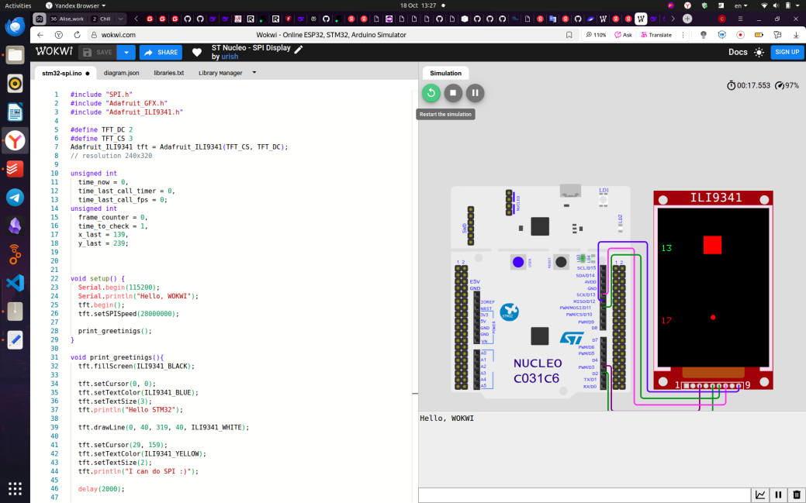
Рисунок 3 – Работа таймера и FPS-счётчика

На Рисунке 4 демонстрируется работа анимации - движущийся красный кружок, он поменял положение по сравнению с Рисунком 3.
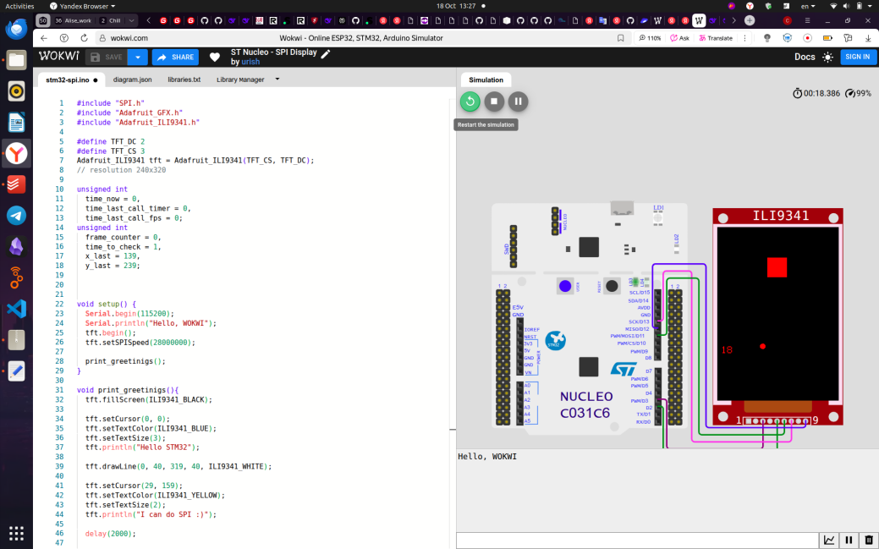
Рисунок 4 – Анимация движущегося кружка

Анализ влияния скорости SPI:
Была исследована производительность при разных скоростях SPI:
- При скорости 8 МГц: FPS ≈ 12-15
- При скорости 28 МГц: FPS ≈ 25-30
Увеличение скорости SPI в 3.5 раза привело к увеличению FPS примерно в 2 раза, что демонстрирует существенное влияние скорости интерфейса на производительность графических операций.
Примечание: в программе установлена скорость SPI = 28000000 Гц.

5. Выводы по работе
В ходе практической работы были успешно достигнуты все поставленные цели:
1. Осуществлено подключение и инициализация TFT-дисплея на контроллере ILI9341 по интерфейсу SPI.
2. Освоены базовые операции библиотеки Adafruit_GFX: позиционирование текста, выбор цвета и размера шрифта, вывод графических примитивов.
3. Реализованы все основные и дополнительные задания:
- Форматирование текста с различными цветами и позиционированием
- Создание графических элементов (линии, прямоугольники, круги)
- Реализация простой анимации движущегося объекта
- Создание FPS-счётчика и таймера
- Исследование влияния скорости SPI на производительность
Работа демонстрирует эффективное использование интерфейса SPI для управления графическим дисплеем и возможности графической библиотеки Adafruit_GFX для создания пользовательского интерфейса.
ПРИЛОЖЕНИЕ 1
Код-описание диаграммы подключений.
{
"version": 1,
"author": "Uri Shaked",
"editor": "wokwi",
"parts": [
{
"type": "board-st-nucleo-c031c6",
"id": "nucleo",
"top": -47.17,
"left": -202.58,
"attrs": {}
},
{ "type": "wokwi-ili9341", "id": "lcd2", "top": -37.6, "left": 95.7, "attrs": {} }
],
"connections": [
[ "$serialMonitor:TX", "nucleo:PA3", "", [] ],
[ "$serialMonitor:RX", "nucleo:PA2", "", [] ],
[ "nucleo:D2", "lcd2:D/C", "green", [ "h7.25", "v67.2", "h153.6" ] ],
[ "nucleo:D3", "lcd2:CS", "purple", [ "h12.05", "v67.2", "h120" ] ],
[ "nucleo:D13", "lcd2:SCK", "violet", [ "h7.25", "v-67.2", "h38.4", "v230.4", "h134.41" ] ],
[ "nucleo:D11", "lcd2:MOSI", "green", [ "h12.05", "v-76.8", "h43.2", "v211.2", "h115.2" ] ],
[ "nucleo:D12", "lcd2:MISO", "blue", [ "h-7.15", "v-86.4", "h72", "v220.8", "h134.41" ] ]
],
"dependencies": {}
}

ПРИЛОЖЕНИЕ 2
Код основной программы.
#include "SPI.h"
#include "Adafruit_GFX.h"
#include "Adafruit_ILI9341.h"

#define TFT_DC 2
#define TFT_CS 3
Adafruit_ILI9341 tft = Adafruit_ILI9341(TFT_CS, TFT_DC);
// resolution 240x320

unsigned int
time_now = 0,
time_last_call_timer = 0,
time_last_call_fps = 0;
unsigned int
frame_counter = 0,
time_to_check = 1,
x_last = 139,
y_last = 239;

void setup() {
Serial.begin(115200);
Serial.println("Hello, WOKWI");
tft.begin();
tft.setSPISpeed(28000000);

print_greetinigs();
}

void print_greetinigs(){
tft.fillScreen(ILI9341_BLACK);

tft.setCursor(0, 0);
tft.setTextColor(ILI9341_BLUE);
tft.setTextSize(3);
tft.println("Hello STM32");

tft.drawLine(0, 40, 319, 40, ILI9341_WHITE);

tft.setCursor(29, 159);
tft.setTextColor(ILI9341_YELLOW);
tft.setTextSize(2);
tft.println("I can do SPI :)");

delay(2000);

tft.fillScreen(ILI9341_BLACK);
}

void update_time_screen(){
int x0 = 5;
int y0 = 239;
int lenght_x = 40;
int lenght_y = 40;

tft.setCursor(x0, y0);
tft.setTextColor(ILI9341_RED);
tft.setTextSize(2);
tft.fillRect(x0, y0, lenght_x, lenght_y, ILI9341_BLACK);
tft.println((int)(time_now / 1000));

}

void draw_square(){
int x0 = 119;
int y0 = 79;
int lenght_x = 40;
int lenght_y = 40;

tft.setCursor(x0, y0);
tft.fillRect(x0 - (int)(lenght_x / 2), y0 - (int)(lenght_y / 2), lenght_x, lenght_y, ILI9341_RED);
}

void update_fps(){
int x0 = 5;
int y0 = 79;
int lenght_x = 40;
int lenght_y = 40;

tft.setCursor(x0, y0);
tft.setTextColor(ILI9341_GREEN);
tft.setTextSize(2);
tft.fillRect(x0, y0, lenght_x, lenght_y, ILI9341_BLACK);

tft.println(frame_counter);
frame_counter = 0;
}

void draw_circle(){
int x_center_trajectory = 139;
int y_center_trajectory = 239;
int r_trajectory = 40;
int f = 1;

int x_center_circle = r_trajectory * time_now % 50 + x_center_trajectory - 50;
int y_center_circle = y_center_trajectory;

int r_circle = 5;
int d = r_circle * 2;

tft.fillRect(x_last - r_circle, y_last - r_circle, d+2, d+2, ILI9341_BLACK);

x_last = x_center_circle;
y_last = y_center_circle;

tft.fillCircle(x_center_circle, y_center_circle, r_circle, ILI9341_RED);
}

void loop() {
time_now = millis();
if (time_now - time_last_call_timer > 500){
time_last_call_timer = time_now;

update_time_screen();

}

time_now = millis();
if (time_now - time_last_call_fps > 1000){
time_last_call_fps = time_now;

update_fps();

}

draw_square();
draw_circle();
frame_counter += 1;
}

